Prénom : ………………………… | Date : ………………………………………………………

 | Des LETTRES et des MOTS (07)

a | b | c | d | e | f | g | h | i | j | k | l | m
n | o | p | q | r | s | t | u | v | w | x | y | z

a | b | c | d | e | f | g | h | i | j | k | l | m
n | o | p | q | r | s | t | u | v | w | x | y | z

- Complète avec les lettres manquantes (1 lettre par mot):

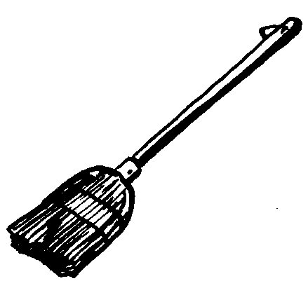 |  |  | 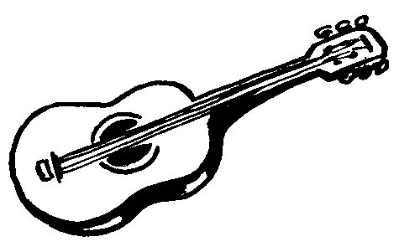
un balai | une SALADE | DIX | unE GUITare
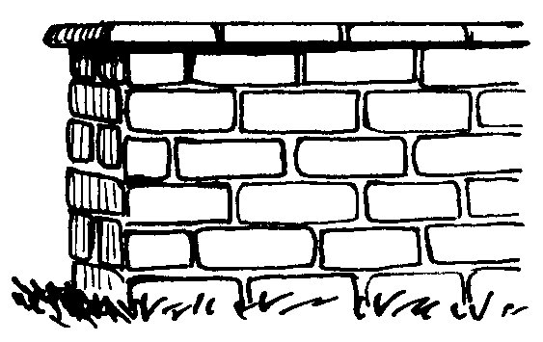 | 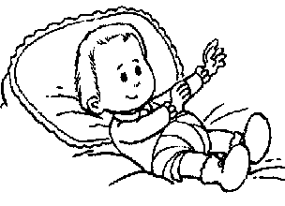 | 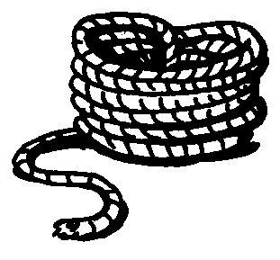 | 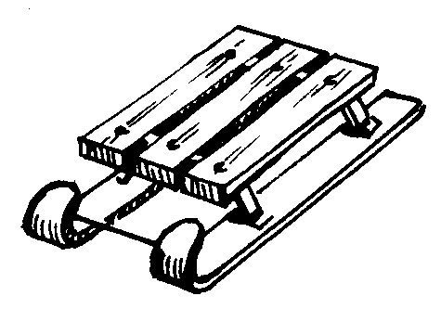
un mur | un bébé | une corde | une luge
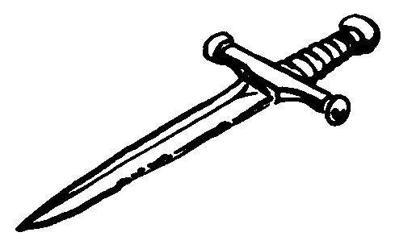 | 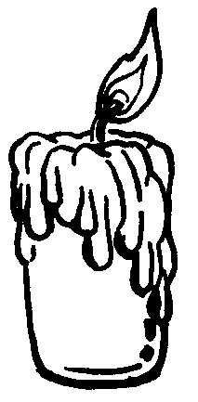 | 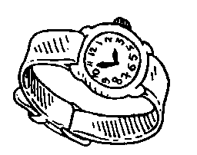 | 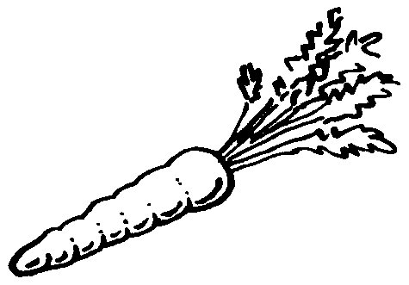
une épée | une bougie | une montre | une carotte
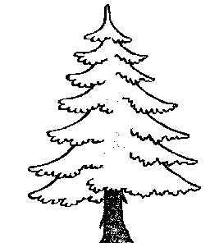 | 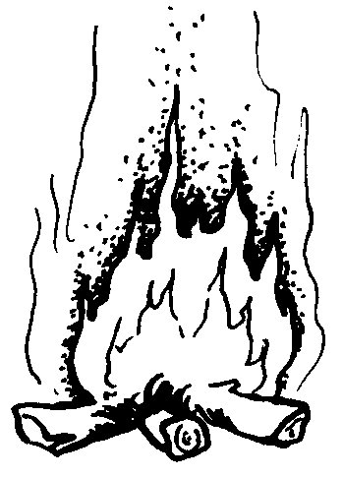 | 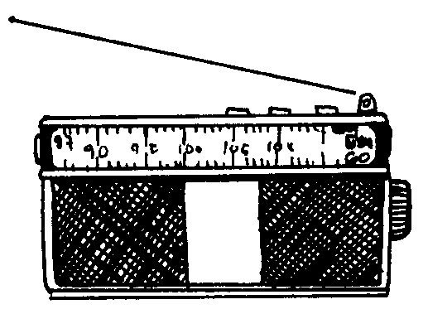 | 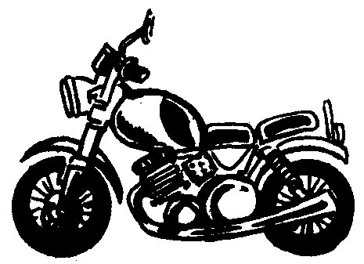
UN sapin | DU feu | unE RAdio | unE Moto
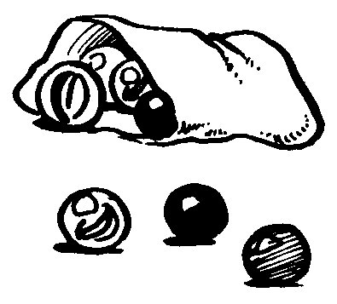 | 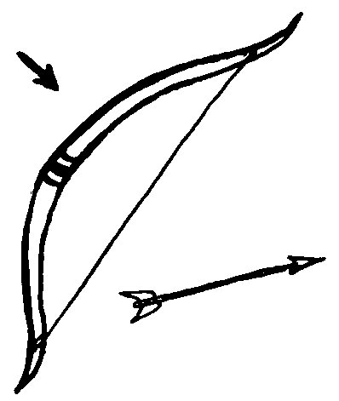 | 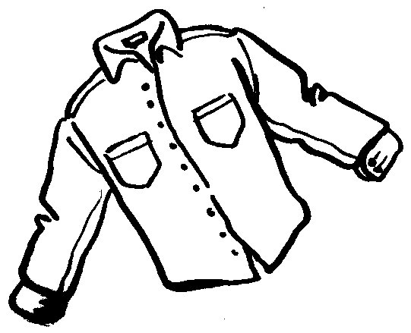 | 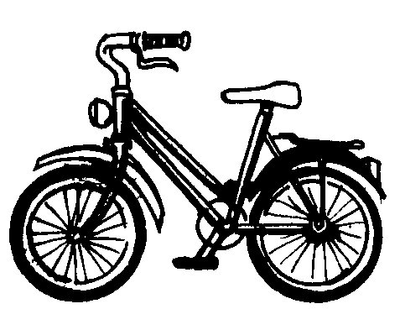
des billes | un arc | une chemise | un vélo

